**Черемискина Светлана Борисовна,**

**педагог дополнительного образования**

**МКУ ДО «Павловская СЮТ»**

**Тема занятия: Анимация движения объекта (покадровая съёмка)**

Класс(ы) обучающихся: 4 класс

Внеурочная деятельность, дополнительное образование: мультипликация

Какие представления и из каких предметов получают учащиеся.

***Технология: создание моделей аттракционов из вторичных материалов, способы соединения разных материалов.***

***Физика: сила тяжести, скорость движения, зависимость движения тела от действующих на него сил.***

***Мультипликация: анимация медленного и быстрого движения при действии силы тяжести.***

Выбор проблемы (вызова), которая приведет к постановке задачи.

***Педагог предлагает детям вспомнить о посещении парка аттракционов, своих ощущениях. Создает проблемную ситуацию: как создать одну серию мультфильма о Смешариках в парке развлечений, используя вторичные материалы (упаковочный картон, пластиковые детали, пластилин).***

**Технологическая карта занятия**

|  |  |  |  |
| --- | --- | --- | --- |
| Этап занятия | Деятельность педагога | Деятельность детей | Методическое обеспечение занятия |
| Актуализация знаний и мотивация | Ребята, я посмотрела ваши мультфильмы, которые вы сняли на предыдущих занятиях. Вы научились работать в Киностудии, моделировать героев на компьютере. Сегодня мы тоже снимем небольшой этюд. Нашими героями будут Смешарики – на этот раз они отправятся в Парк аттракционов.  А вы бывали в таких парках. Расскажите, какие горки вам нравятся, на каких качелях вы катались? | Рассказывают о своих посещениях аттракционов. | Иллюстрации парков развлечений |
| Постановка 1 учебной задачи | Что нам нужно подготовить, чтобы снять мультфильм про Смешариков в парке аттракционов? | Обозначают учебную задачу: сделать модели горки и качелей, вылепить Смешариков. |  |
| Практическая работа, 1 этап | Разделимся на группы:  1 группа – конструирует горку и качели  2 группа – лепит Смешариков | Решают конструкторскую задачу из предложенных материалов.  Лепят Смешариков из пластилина. | Набор вторичных материалов: упаковочный картон, проволока, пластилин, пластиковые крышечки, трубочки и другие детали.  Инструменты: стеки, ножницы, простые карандаши, клей ПВА, малярная лента, скотч, круглогубцы.  Если дети затрудняются в выборе модели, могут воспользоваться дополнительными  иллюстрациями различных аттракционов. |
| Подготовка к съемке. Проблемные вопросы. | Почему, катаясь на горке мы движемся вниз? Почему качели всегда возвращаются в крайнюю нижнюю точку? Почему нам приходится сильно отталкиваться на горке, чтобы дальше проехать?  Чтобы снять мультфильм о Смешариках, нам помогут Фиксики. Посмотрим, как они объясняют эти вопросы.  Как снимать Смешариков на качелях? Как показать на экране, что Смешарики движутся с горки быстро или медленно? | Высказывают предположения, формулируют предварительные выводы.  Смотрят видеоряд фрагментов из мультфильмов о силе тяжести, движении маятника.  Высказывают предположения, ориентируясь на предыдущий опыт создания этюдов. | Видеоподборка фрагментов из мультсериала «Фиксики»  Схема анимации движения шарика при падении вниз, анимация колебаний маятника. |
| Постановка 2 учебной задачи. |  | Обозначают учебную задачу: выполнять покадровую съемку, меняя положение объекта в кадре в зависимости от предполагаемой скорости движения. |  |
| Практическая работа |  | Выполняют покадровую съемку. Переносят фотографии в Киностудию, задают одинаковую последовательность всех кадров. |  |
| Анализ полученных результатов. | Посмотрите внимательно на движение Смешариков? Что получилось ли показать изменения скорости движения? | Анализируют этюд. |  |

Схемы анимации движения шариков под действием силы тяжести

(источник: Гарольд Уайтэкер, Джон Халас «Тайминг в анимации»)

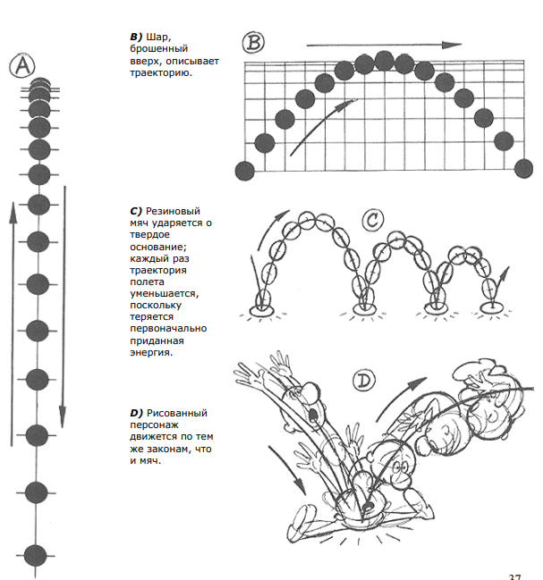 

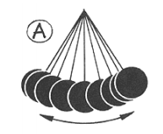

Иллюстрации для конструирования моделей аттракционов

